Moção Nº 145/2018.

Senhor Presidente
Nobres Vereadores

Os Vereadores Israel Scupenaro e Franklin Duarte de Lima requerem nos termos regimentais à apreciação e aprovação do nobre plenário, a presente MOÇÃO DE APLAUSO pelo 48º aniversário do Círculo de Amigos dos Patrulheiros de Valinhos.

Justificativa:

Sabemos que o CAPV teve uma longa e árdua caminhada até a presente data, onde inúmeros desafios foram realizados, talvez alguns fracassos, mas o sucesso foi alcançado, certamente bem maior que o fracasso, só pode ser festejado em função ao acolhimento que muitas empresas de nossa cidade brindaram desde 05 de novembro de 1970, quando iniciaram o percurso desse projeto em nossa cidade.
Se não fosse a ajuda das empresas parceiras e o convênio com a prefeitura não teriam atingido o objetivo.
Os serviços/programas executados pela entidade neste município são:
- Patrulheiro - Promoção e a integração ao mundo do trabalho;
- Conviva - Convivência e Fortalecimento de Vínculos;
- Jovem Aprendiz e Estagiários do Ensino Médio – Cadastrados no MTE, CMDCA e CMAS.
- Auxiliar administrativo;
- Auxiliar administrativo, Office Boy, Almoxarifado e Arquivista;
- Comércio e Varejo;
- Empacotador;

O Círculo de Amigos do Patrulheiro de Valinhos é uma entidade assistencial sem fins lucrativos, com 48 anos de existência. Dentro do CAPV, existem três serviços para atender a população vulnerável da cidade.
Um deles é a promoção e a integração ao mundo do trabalho. Ser referência na transformação de jovens de 16 a 18 anos, de ambos os sexos, em situação de vulnerabilidade social e/ou risco social e pessoal, contribuindo efetivamente para a capacitação e integração do jovem no mundo do trabalho e na formação de sua cidadania, fortalecendo os vínculos com sua família e comunidade, com credibilidade e excelência. Ofertar ações da proteção que viabilize a promoção do protagonismo, a mediação do acesso ao mundo do trabalho e a mobilização social para construção de estratégias coletivas.
Dente as oficinas e temas trabalhados contam com a Oficina Formação Técnica Geral- Rotinas e Noções Administrativas; Comunicação e Inglês; Inclusão Digital; Etiqueta Empresarial e Relacionamento Interpessoal; Construção de Identidade; Encontros comunitários.
Depois da oficina do mundo do trabalho, os jovens são encaminhados para as oportunidades de trabalho (entrevistas) com as empresas parceiras, e assim que aprovados são contratados, registrados na CTPS, como aprendiz em sua empresa, onde o jovem tem uma carga teórica de aprendizagem no CAPV e prática na empresa, sendo acompanhado pela nossa equipe técnica psicóloga e assistente social, durante todo o período de seu contrato de trabalho.
Este serviço é realizado na sede, na rua: Vicente Rossi. Nº 175, Bairro: Jardim Santo Antônio, em Valinhos. Onde atendem em média 300 jovens, sendo no período manhã e tarde.
E o outro é o serviço de convivência e fortalecimento de vínculos voltado a adolescente de 13 a 15 anos, de ambos os sexos, em situação de risco e vulnerabilidade social decorrentes da fragilização de vínculos sociais, familiares, acesso restrito ou nulo a serviços públicos, pobreza, violação de direitos e outras situações de risco social e pessoal. Neste projeto o foco é a garantia do direito a convivência familiar e comunitária, capaz de oferecer um ambiente educativo e emocionalmente seguro aos seus usuários.

Este trabalho está organizado de modo a ampliar trocas culturais e de vivencias por meio de oficinas de artes culturais e de cidadania nas quais buscam promover o acesso às diversas formas de expressões artísticas, o empoderamento e a autonomia dos adolescentes.
As atividades estão pautadas em metodologias lúdicas e culturais promovendo à interação, a aprendizagem, a sociabilidade e a convivência intergeracional e heterogenia.
Educadora social: Convivência social, direito de ser, participação em sociedade, processos de valorização e reconhecimento, produção coletiva, escuta, exercícios de escolhas, reconhecimento de limites e possibilidades das situações vividas, tomadas de decisão, reconhecimento de limites e possibilidades, entre outras.
Psicologia: Autoestima, objetivos, introspecção, reflexão, sentido da vida, expressão de sentimentos, identidade pessoal, cidadania, preconceito, racismo, homofobia, empenho, dedicação e autovalorização.
Marcenaria: Técnicas de confecção de pequenos trabalhos em madeira, conhecimento de figuras geométricas, ângulos, cálculos matemáticos e sistemas de medidas métrica decimal e polegadas, segurança no trabalho, planejamento e cumprimento de metas.
Facilitador de Oficinas: Hip-Hop: poemas, poesias, sonetos, textos e músicas, trabalhando a concentração, raciocínio lógico, criatividade, leitura e escrita.
Culinária e Horta: Oficina de culinária desenvolverá o hábito de uma alimentação saudável, compreenderemos a origem do alimento e seu valor nutricional e também conscientizaremos as crianças da verdadeira importância de valorizar o que temos de alimentos, pois em muitos lugares não há o que comer. E através do trabalho com a horta podemos mostrar para as crianças um elemento básico; o que plantamos hoje colherá amanhã; se plantarmos com sabedoria colherão frutos bons.
Fanfarra: Organização, atenção, percepção do meio que vive, respeito, concentração, criação e trabalho em grupo.

Teatro: Desenvolver na adolescente a habilidade de comunicação verbal e corporal, de criação e improvisação de temas e situações dadas, romper limites como a timidez, fortalecer a convivência e trabalho em grupo, desenvolver raciocínio rápido e o prazer pela arte.
Os serviços oferecidos pelo CAPV possuem articulação com o Serviço de Proteção e Atendimento Integral à Família (PAIF), de modo a promover o atendimento das famílias dos usuários destes serviços, garantindo a matricialidade sociofamiliar da política de assistência social.
Este serviço é realizado no núcleo na rua: João Moleta Nº 140, Bairro: Lenheiro, em Valinhos, onde atendemos 40 jovens.
Aproveito a oportunidade para parabenizar as Gestões Anteriores:
•Luiz Bissoto
•Arildo Antunes dos Santos
•João Leonardi Filho
•Jacob Turcatti
•Vitório Humberto Antoniazzi
•Sidney Barbosa de Oliveira
•Argimiro de Oliveira
•Nelson Almeida
•Francisco Manoel Gonçalves
•José Carvalho
•José Aparecida Polli
•Laís Helena Antônio dos Santos

Os presidentes que já atuaram em nossa entidade.
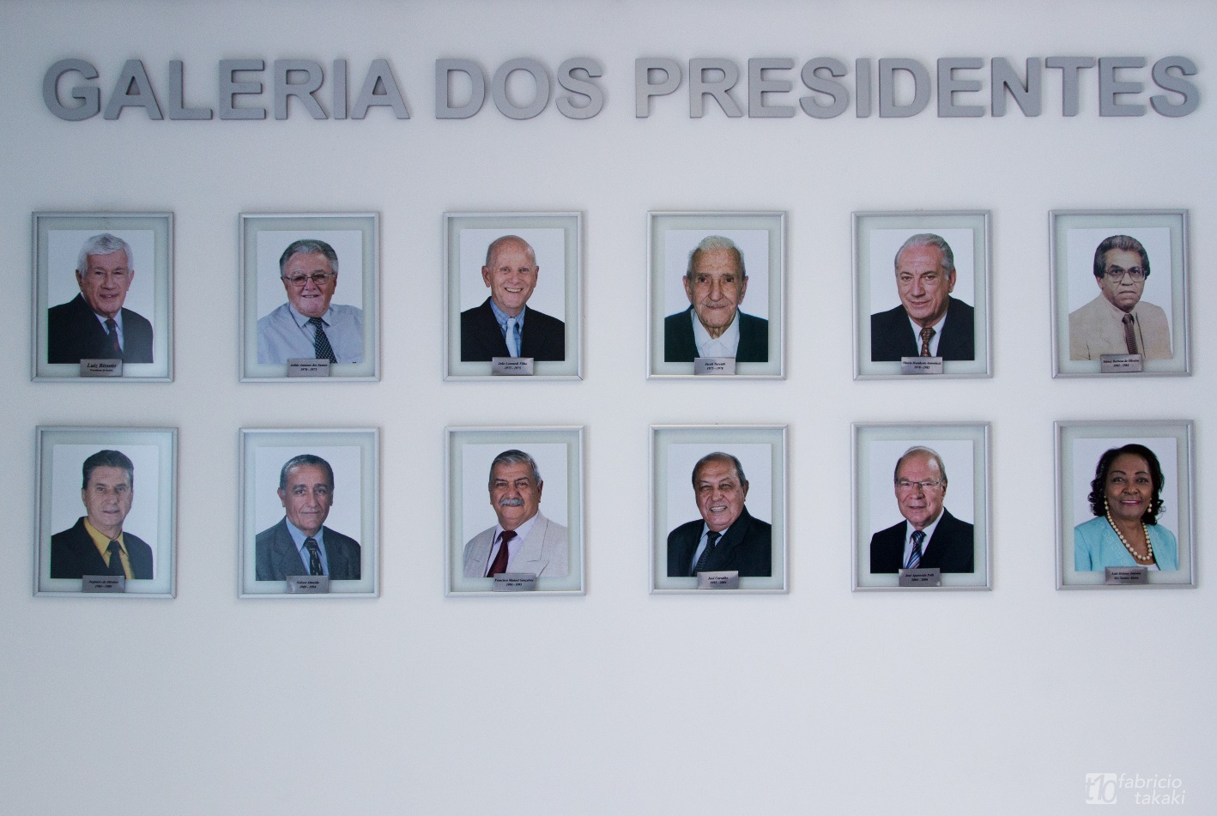

Gestão Atual:

Carlos Gustavo Parrilla – Presidente,
Maria Aparecida Faleiros Zorzatto – Vice Presidente,
José Ap. Polli – Diretor Administrativo,
José Carlos Polato – Diretor Financeiro,
José Mayr – Diretor de Patrimonio
Reginaldo Da Silva Mello – Diretor Social,

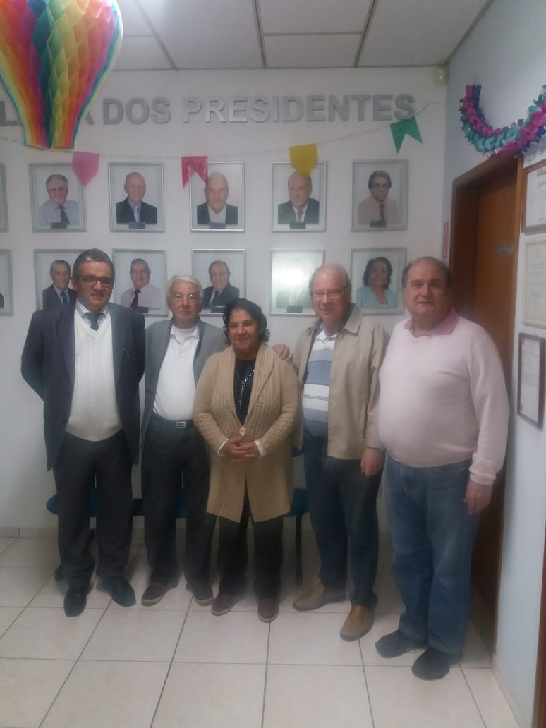

Time CAPV:
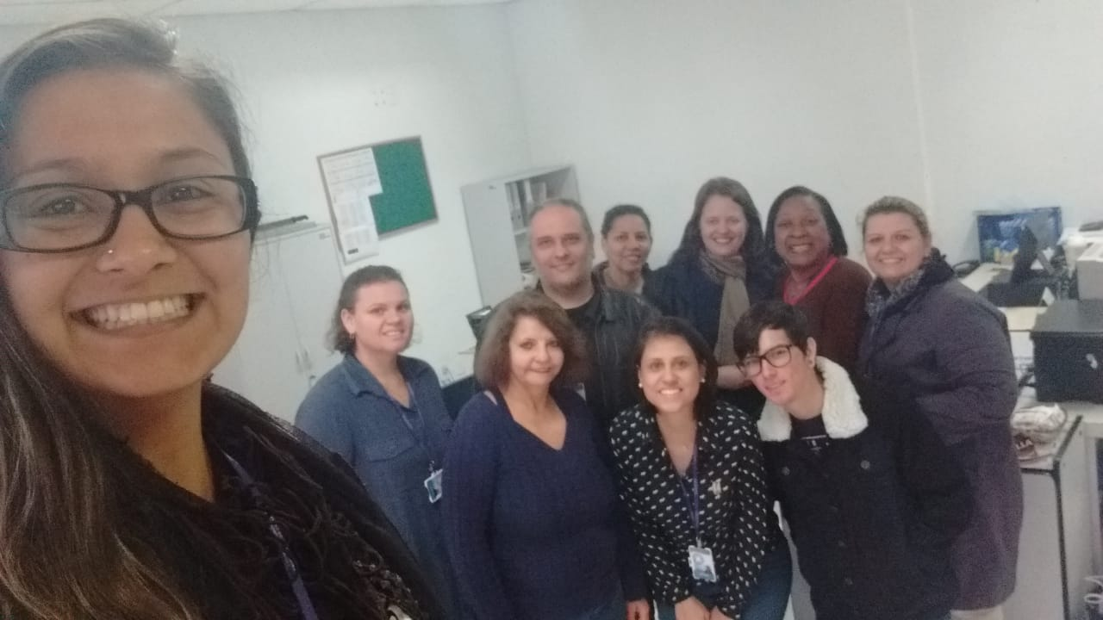
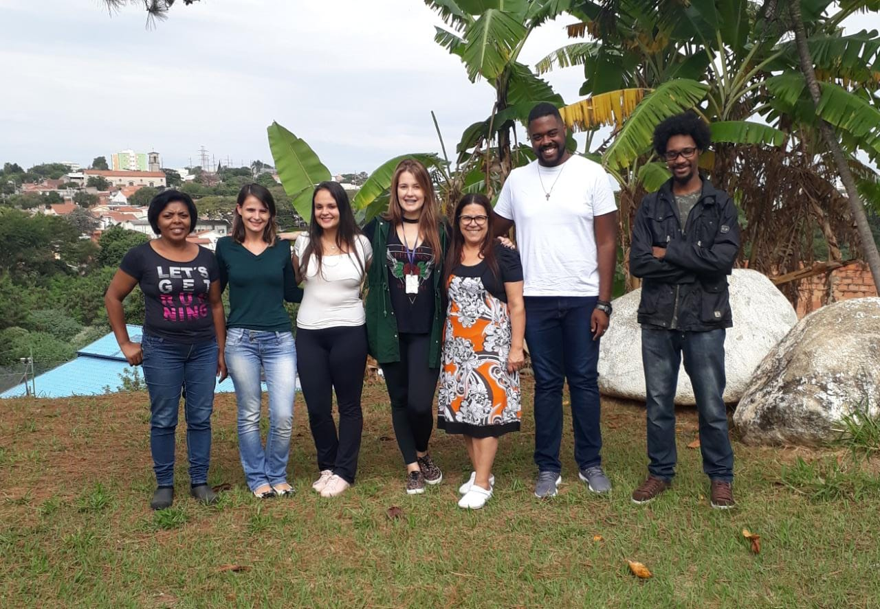

Os recursos são provenientes de convênio com a prefeitura, arrecadações em eventos com voluntários e principalmente dos contratos com as empresas parceiras de Valinhos.
Missão do CAPV, ser referência na transformação de jovens, em situação de vulnerabilidade social e/ou risco social e pessoal, preparando-os para o mundo do trabalho, com a visão de contribuir efetivamente para a capacitação e integração do jovem no mundo do trabalho e na formação de sua cidadania, fortalecendo os vínculos com sua família e comunidade, com credibilidade e excelência.
Com os valores de partir sempre da ética e moral, seguimos com Respeito | Disciplina | Transparência | Comprometimento | Excelência.
Tem a filosofia de buscar e cultivar a geração de valores para as partes interessadas, agindo como facilitadores na integração social.
Lema do CAPV, pequenas mudanças diárias são responsáveis por grandes transformações.
O CAPV deseja sensibilizar autoridades, sociedade civil, empresários da indústria e comércio para a inserção destes jovens para o primeiro emprego, atendendo as determinações legais da lei 10.097/2.000 (lei da aprendizagem)
Resultado são jovens preparados para atuar em áreas administrativas como: setor financeiro, setor fiscal, Depto. Pessoal, recepção, arquivo geral, segurança do trabalho, ambulatório, compras, vendas, Marketing.
O CAPV esta devidamente inscrito:
- MTE (Ministério do Trabalho e emprego);
- CMDCA (Conselho Municipal da Criança e Adolescente);
- CMAS (Conselho Municipal da Assistência Social)
- CEBAS (Certificação de Entidades Beneficentes de Assistência Social)
- UTILIDADE PÚBLICA MUNICIPAL- Câmara Municipal de Valinhos

Sob a lei N° 1110 de 27 de novembro de 1972, o prefeito do município de Valinhos, no uso das atribuições que lhe são conferidas por lei, declara de utilidade pública o Círculo de Amigos Patrulheiro de Valinhos.
- O programa de aprendizagem é regido pela ECA (Estatuto da Criança e Adolescente), e pela CLT (Consolidação das Leis de Trabalho); e os adolescentes são acompanhados durante todo o processo de formação teórica e prática.
- Ministério do Trabalho - Cadastro Nacional de Aprendizagem.

Diante do exposto, solicitamos aos nobres companheiros a aprovação da presente MOÇÃO DE APLAUSO E RECONHECIMENTO AO CAPV - Círculo de Amigos dos Patrulheiros de Valinhos, e que seja enviada cópia a atual diretoria, Carlos Gustavo Parrilla – Presidente, Maria Aparecida Faleiros Zorzatto – Vice Presidente, José Ap. Polli – Diretor Administrativo, José Carlos Polato – Diretor Financeiro, José Mayr – Diretor de Patrimonio e Reginaldo Da Silva Mello – Diretor Social, comunicando as homenagens prestadas por esta Casa de Leis e expondo a grandiosidade do trabalho dos Patrulheiros em nossa cidade.

Aos 06 de Novembro de 2018.

Israel Scupenaro
Vereador MDB

Franklin Duarte de Lima
Vereador PSDB

